Bobux aspen plum buty dla dziewczynki
Jest zima a Twojemu dziecku przemakają buty? Zapewnij mu odpowiednią ochronę z bobux aspen plum buty dla dziewczynki.

Buty idealne na zimowe dni
Jeśli szukasz butów, które nie będą przemakać i zapewnią Twojemu dziecku bezpieczeństwo na długo? Mamy dla Ciebie idealne rozwiązanie. Bobux aspen plum buty dla dziewczynki to zimowe buty od nowozelandzkiej firmy Bobux. Są wykonane z wysokiej jakości skóry, o kolorze śliwkowym. Posiadają wodoodporną powłokę, która zapewni odpowiednią ochronę w zimowe dni. Wewnątrz but posiada wyściółkę, która wykonana jest z owczej skóry, dzięki czemu Twojemu dziecku będzie ciepło.

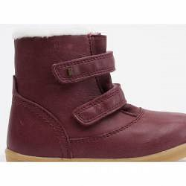

Bobux aspen plum buty dla dziewczynki - zalety
Buty posiadają zabezpieczenie tak by stopa dziecka układała się w odpowiedni sposób. Usztywniany zapiętek, który ustawiony jest prostopadle do podstawy buta ma zapobiegać deformacji stópek a także zapewnić im prawidłową pozycję. Dzięki zapięciu na rzepy, będziesz mógł idealnie regulować zapianie. Zapraszamy do zapoznania się z ofertą -Bobux aspen plum buty dla dziewczynki.

